Конспект занятия
по ознакомлению с окружающим миром в старшей группе.
Тема: «Природа дарит чудеса»

Цели:
• Дать представление о различных явлениях природы, о взаимосвязи природных явлений, об их многообразии;
• Расширить знания детей об изменениях в неживой природе;
• Воспитывать эстетическое восприятие природы;
• Активировать познавательную деятельность детей, развивать навыки самостоятельной работы;
• Развивать умение работать в команде;
• Уметь излагать свои мысли, аргументировать свою точку зрения.
• Иметь представление о природных явлениях;
• Учится грамотно и связно излагать свои мысли.
• Слушать и понимать речь других.
Оборудование: ПК, проектор, , карта путешествия, музыкальная запись, запись звуков природы, раздаточный материал.

Ход

Воспитатель читает стихотворение
Природные явления
Ты когда-то, верно, слышал,
Что природа тоже дышит.
И, поверь мне, каждый вздох
У неё не так уж плох!
Как гуляет дождь по лужам?
Как скрипит зимою стужа?
Как стучит по крыше град?
Как рокочет водопад?
Как трещит огонь в кострище?
Как протяжно ветер свищет? -
Коли слушать ты мастак,
То – поехали! Итак…
• О чем говорится в стихотворении? (о природе)
• Вы догадались, о чем пойдет речь сегодня? (о явлениях природы)
Воспитатель: Сегодня мы с вами поговорим о явлениях неживой природы, узнаем: откуда берутся облака, почему дует ветер и почему во время грозы гремит гром.
Для этого я вам предлагаю перенестись в сказку.
Жила-была матушка-природа. И все у нее было в порядке. Весной журчали ручьи. Зимой землю укутывал снег, осенью лили дожди, а лето радовало теплым солнцем. Но однажды случилась беда. Появилась злая колдунья, и все явления заколдовала и спрятала в разных местах. Исчезли дожди, снега, ветры, грозы и туманы.
Предлагаю вам на сегодня превратиться в отважных путешественников! Мы отыщем спрятанные сокровища и вернем природе все явления. Но путь к этим явлениям долог и труден. Нужно будет решить немало задач, ответить на многие вопросы. Вы согласны? Тогда – в путь!
Что же такое «Явления природы»?
Явление природы – изменения в состоянии природы.
Воспитатель: Мы выяснили, что такое явление природы. Но где же нам их искать? К счастью, нам досталась карта, которую колдунья обронила, когда убегала.
Итак,1 остановка
Загадка.
СНЕГ на полях,
ЛЁД на реках,
ВЬЮГА гуляет,
Когда это бывает?
1 слайд
Воспитатель: Мы оказались в царстве зимы. А что такое снег? Как он получается?

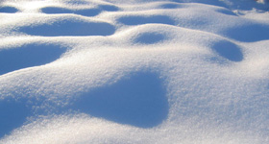
Снег – это осадки. Зимой воздух холодный, и капельки воды, которые скапливаются в тучах, замерзают и превращаются в снежинки.
Слад 2
Они имеют очень чёткие контуры в мире не существует двух снежинок, похожих друг на друга! Удивительные чудеса творит природа.
Демонстрация слайдов с изображением разных снежинок.
Физкультминутка «Ветер»
Ветер веет над лесами, (Повороты туловища вправо-влево)
Ветер веет над полями, (Наклоны туловища вправо-влево)
И качается трава. (Плавно покачать руками над головой)
Облако плывет над нами,
Словно белая гора. (Потягивания — руки вверх)
Ветер пыль над полем носит. (Вращательные движения кистями рук)
Наклоняются колосья —
Вправо-влево, взад-вперёд,
А потом наоборот. (Наклоны вправо-влево, вперёд-назад)

• Как вы думаете, зачем нужен снег природе?
(Снег укутывает землю, сохраняет тепло и влагу)

Воспитатель: А что же происходит на реках?
(В сильные морозы вода замерзает)

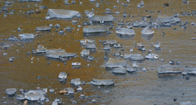
Это явление называется ледостав. Лед становится.
Почему же вода замерзает?
Работа с наблюдениями: Вспомните, что произойдет с водой, если ее налить в бутылку и положить в морозильник? (Вода превратится в лед)
Показ бутылки со льдом
То же самое происходит и с водой в реках.
Но лед образуется не только на реках. Лед появляется и на улицах городов. И тогда очень трудно ходить по тротуарам, а машины по дорогам двигаются медленно. Как называется это явление природы? (Гололедица)

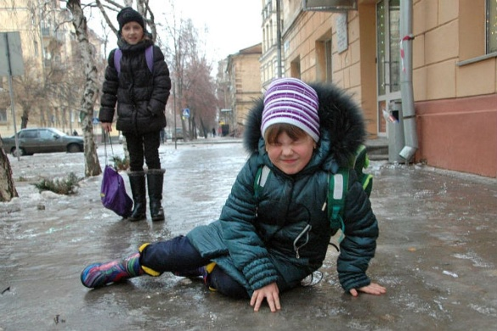
А вот еще одно явление природы, которое вы можете наблюдать зимой. Послушайте, загадку?
Я живу под самой крышей,
Даже страшно глянуть вниз.
Я могла бы жить и выше,
Если б крыши там нашлись. (Сосулька)

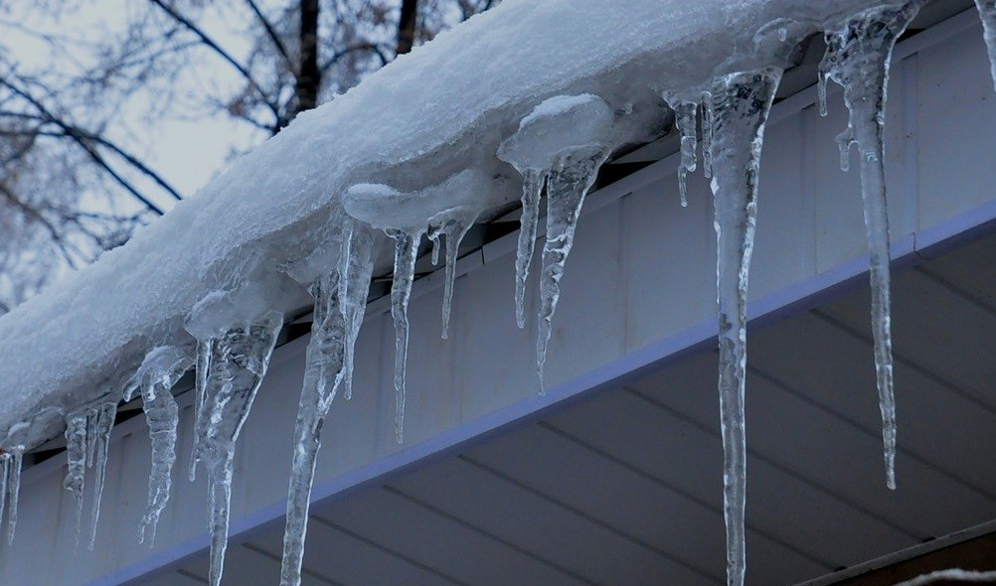
Итак, мы нашли ещё одно явления природы.
Отправляемся дальше. Вот новый указатель. Что же нас ждет здесь?
Отгадайте, что напоминают вам эти звуки?
Демонстрация запись шума грозы
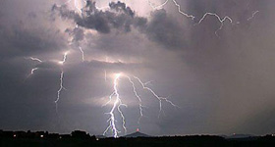
Самое грозное и самое радостное явление весной – это гроза.
Наблюдали ли вы когда-нибудь грозу?
Опишите, что происходит во время грозы? (Ветер, гремит гром, сверкает молния, идет дождь)
Откуда же появляется дождь, и почему гремит гром? Как вы думаете? (Ответы)
Воспитатель: Люди знают, что грозы происходят оттого , что в одном месте воздух очень сильно нагрелся , а в другом, наоборот , сильно остыл. Там, где встретился влажный и теплый воздух с сухим и холодным , образовалась грозовая туча. В грозовой туче всегда возникают электрические разряды- молнии.
А откуда берётся дождь? (ответы )
Весной солнце начинает пригревать землю. Снег тает, превращается в лужи и ручейки. А что происходит с водой, если ее нагревать? (Она испаряется)
То же происходит и в природе. Под действием солнечных теплых лучей вода начинает испаряться. Этот пар скапливается в небе. Так появляются облака. Они становятся все больше и больше. Из белых облачка превращаются в темные тучи. Это значит, что пара уже в них скопилось столько, что они не могут больше удерживать ее в воздухе. И вот края тучи темнеют, а скопившаяся вода начинает выливаться обратно на землю. И начинается дождь.

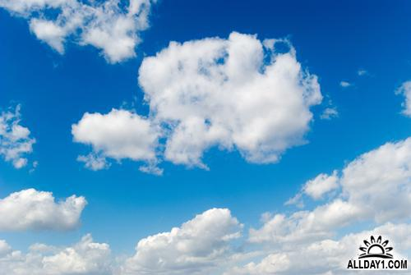

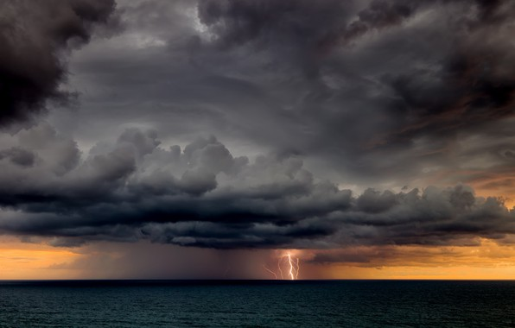

Работа с презентацией:
Мы нашли уже немало явлений природы. Отправляемся дальше. Что это у нас на указателе? Задание: прослушайте песню и найдите явления природы.
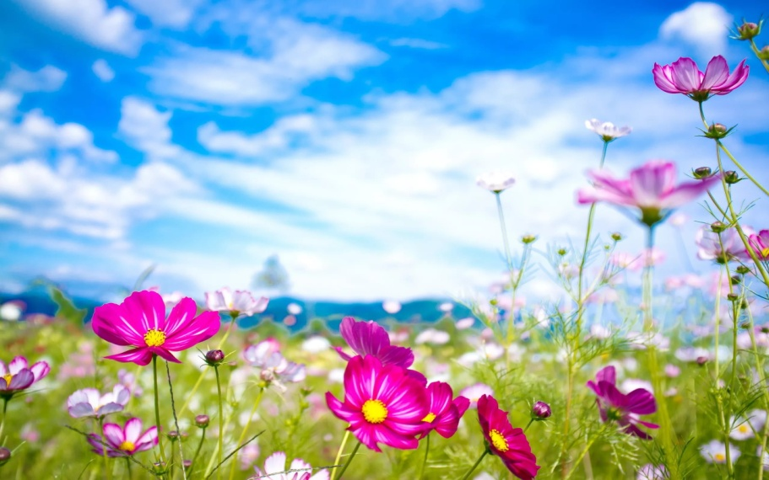
Звучит 1 куплет песни "Вот оно какое, наше лето"
Итак, мы оказались в летнем царстве. Какие явления природы упоминаются в песне? (Ветер и дождь)
Какие еще явления природы вы наблюдаете летом? (дожди, град, радуга)

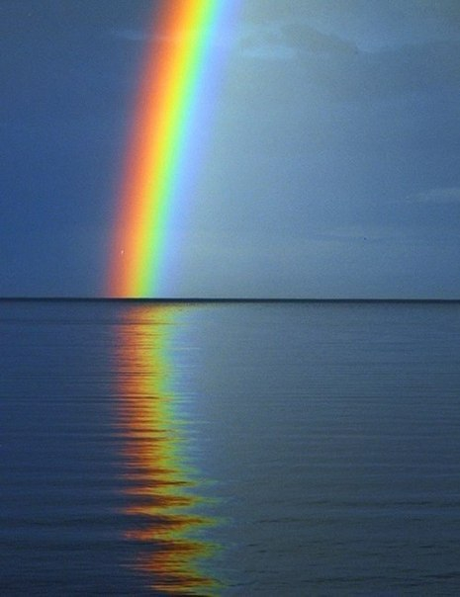
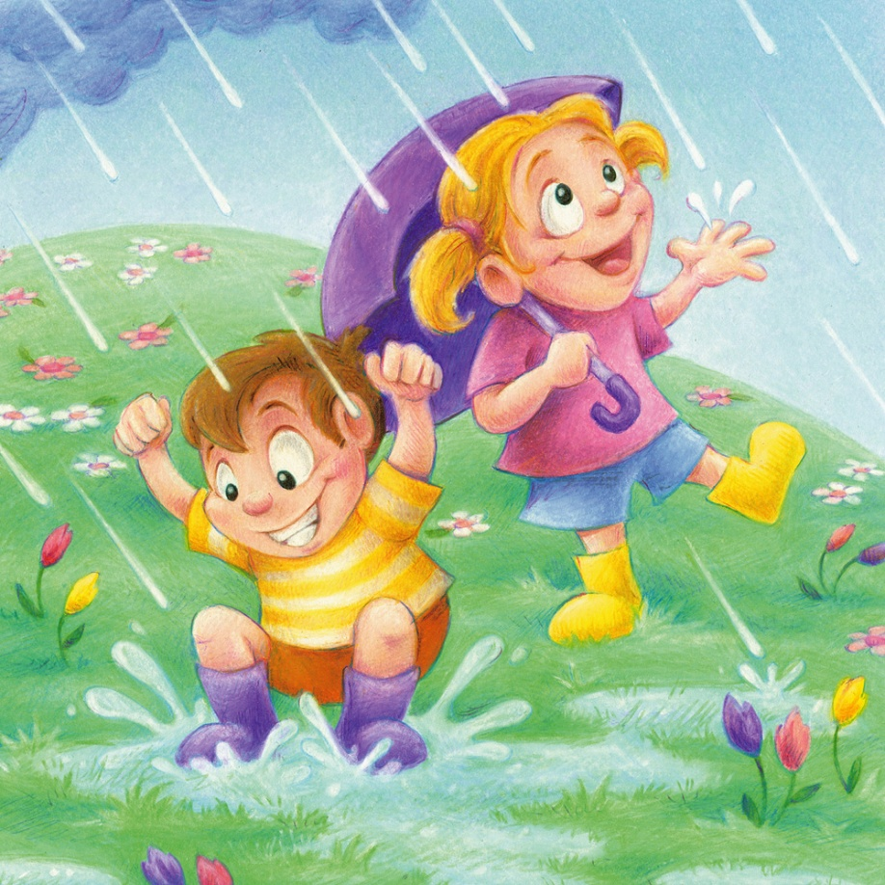

Почему идет дождь, мы уже с вами знаем. Но летом очень часто вместе с дождем идет град.
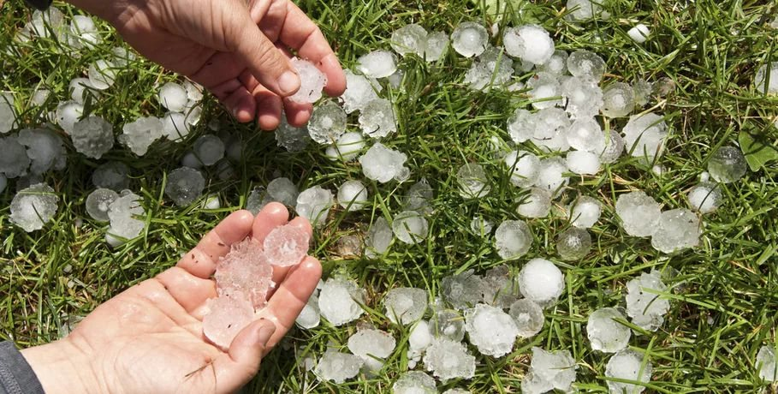

Град – это та же вода, которая скапливается в тучах. Но в высоких облаках часть воды замерзает. Градины не могут долго удерживаться в облаке и падают на землю. Видели вы когда-нибудь град? На что похожи градинки? (Ответы)
А это что за явление?
А что же такое ветер?
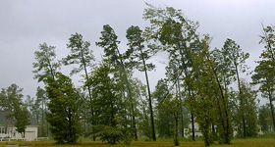
Ветер – это движение воздуха. Чем быстрее двигается воздух, тем сильнее дует ветер. Он может быть сильным, а может быть легким и ласковым.
В какое время года мы наблюдаем сильный ветер? (Весной,зимой и осенью)
Какой ветер летом? (Легкие,)
А иногда ветер разгоняется с такой силой, что сметает все на своем пути. Такой ветер называют ураганом.
Физкультминутка «Ветер»
Ветер веет над лесами, (Повороты туловища вправо-влево)
Ветер веет над полями, (Наклоны туловища вправо-влево)
И качается трава. (Плавно покачать руками над головой)
Облако плывет над нами,
Словно белая гора. (Потягивания — руки вверх)
Ветер пыль над полем носит. (Вращательные движения кистями рук)
Наклоняются колосья —
Вправо-влево, взад-вперёд,
А потом наоборот. (Наклоны вправо-влево, вперёд-назад)

Воспитатель: Мы нашли немало явлений природы. А впереди еще одна остановка.
ИГРА «Собери картинку»
(Листопад, туман, роса)
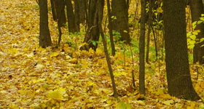
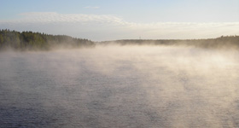
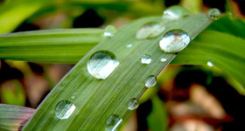
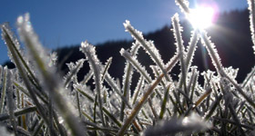
А с наступлением морозов роса замерзает – так появляется иней.
Воспитатель: Итак, мы закончили наше путешествие.
Итог: Какие явления мы вернули природе?

